Ciencias de la vida Jacob Juárez Guerra
Sección: 40 Carné: 261512
Marie Andre Cosenza Barnéond Fecha: 18/02/2026
PRÁCTICA No. 3 Transporte a nivel celular

OBJETIVOS:
General: Comprender los procesos de transporte celular mediante la observación de fenómenos de difusión, turgencia y plasmólisis.
Específicos:
- Identificar plasmólisis y turgencia en células vegetales.
- Analizar el efecto de soluciones isotónicas, hipotónicas e hipertónicas en células animales y vegetales.
- Relacionar la temperatura con la velocidad de difusión.
:

METODOLOGÍA – RESPUESTA-PROCEDIMIENTO:

Parte I. Movimiento molecular (observación por grupos)

- En un beaker de 400ml agregue aproximadamente 200 ml de agua y caliéntela a 80º C en una estufa.

- En otro beaker de 400ml agregue aproximadamente 200 ml de agua fría (refrigerada).

- A cada beaker agregue una gota de tinta china y observe el movimiento de la tinta en el agua.

- Describa lo que observa.

Al agregar tinta china en el agua caliente (80°C), la tinta se dispersó rápidamente en todo el recipiente. En el agua fría, la difusión fue mucho más lenta.

• ¿Se mueve la tinta a la misma velocidad en ambos?
No, en el agua caliente la tinta se mueve más rápido.
• ¿Qué relación hay entre la temperatura y el movimiento de la tinta?
A mayor temperatura, mayor energía cinética de las moléculas, lo que acelera la difusión.

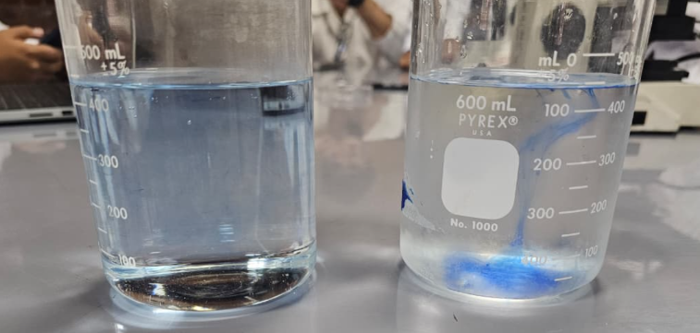
Figura I, Beakers de distintas temperaturas con tinta china

Parte II. Difusión en tejidos vegetales
- En un portaobjetos, coloque una porción de epidermis de Tradescantia pallida. Añada una gota de solución isotónica. Observe al microscopio

- Observe al microscopio y busque una célula de color rosado. Incluya una fotografía de lo que observa en el espacio correspondiente del Cuadro 1 (a).

- En la misma preparación añadirá dos gotas de solución salina al 15% en un extremo del cubreobjetos mientras en el otro extremo remueve la solución por capilaridad con ayuda de una servilleta. Espere 5 minutos y observe al microscopio. ¿Sucedieron cambios en el estado de las células?

Las células se encogieron y la membrana se separó un poco de la pared celular., ya que el agua salió de la célula al estar en un medio hipertónico.

- Incluya una fotografía en el espacio correspondiente del Cuadro 1 (b).

- En la misma preparación remueva la solución salina con una servilleta de papel por uno de los extremos del cubreobjetos y por el otro extremo agregue dos gotas de agua destilada o solución hipotónica.

- Espere cinco minutos y observe de nuevo al microscopio. Incluya una fotografía de lo observado en el espacio correspondiente del Cuadro 1 (c).

- Complete el Cuadro 1 con la información solicitada.

Cuadro 1. Difusión en tejidos vegetales
 | Imagen de célula  “rosada” | Descripción | Explicación
(a) Solución  isotónica | 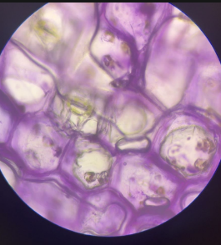 | Las células se observaron con forma normal y membrana adherida a la pared celular. | No hay flujo neto de agua, existe equilibrio osmótico.
(b) Solución  salina 15% | 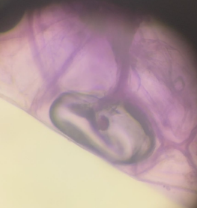 | Se observó separación de la membrana plasmática de la pared celular. | Ocurre plasmólisis, el agua sale de la célula.
(c) Solución  hipotónica | 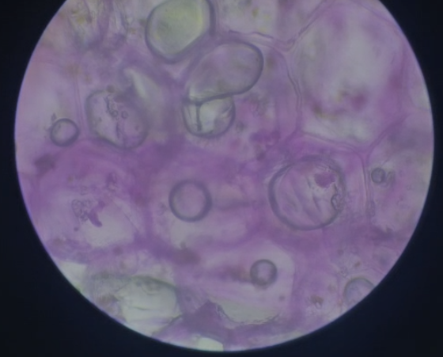 | Las células se observaron más turgentes y llenas. | El agua entra a la célula, produciendo turgencia.
(En este cuadro se incluyen fotografías de las muestras tomadas directamente del microscopio durante la práctica, y se describe el efecto que las distintas soluciones causaron en la misma muestra.)

Parte V: Difusión en tejidos animales
- Se le asignará una solución isotónica, hipertónica o hipotónica. Téngala a la mano cuando su catedrático llegue a su lugar.
- Se colocará una gota de sangre obtenida por punción en un portaobjeto. Esto se lo proporcionará su catedrático.
- Inmediatamente coloque una gota de la solución asignada al portaobjetos y mezcle con un palillo.
- Cubra su preparación con un cubreobjetos y observe al microscopio.
- Busque los glóbulos rojos en cada una de ellas, tome fotografía de lo observado y complete el Cuadro 2.

Cuadro 2. Difusión en tejidos animales
Solución | Imagen de los glóbulos rojos | Descripción | Explicación
- isotónica | 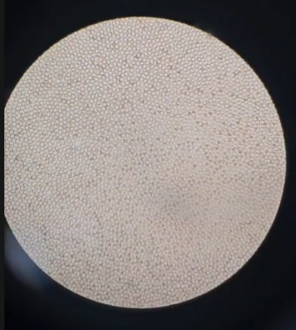 | Glóbulos rojos con forma un poco peculiar, ya que no se encuentra la forma cóncava normal. | No hay cambio en el volumen celular.
- hipertónica | 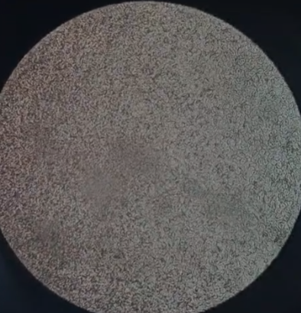 | Glóbulos rojos encogidos y con bordes irregulares. | Crenación por pérdida de agua.
- hipotónica | 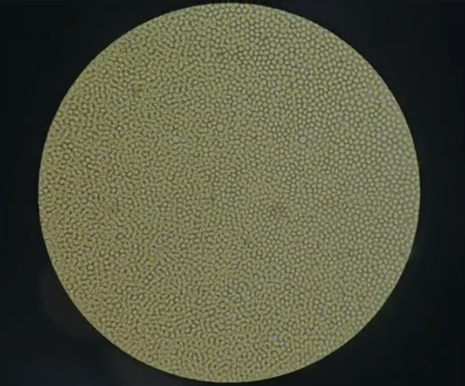 | Glóbulos rojos hinchados; algunos con ruptura. | Hemólisis por entrada excesiva de agua
(En este cuadro se incluyen fotografías de las muestras tomadas directamente del microscopio durante la práctica. Las imágenes corresponden a eritrocitos obtenidos de una muestra sanguínea del propio estudiante, permitiendo observar —con carácter estrictamente científico— cómo las distintas soluciones afectaron sus propias células bajo diferentes condiciones osmóticas.)
DISCUSIÓN DE RESULTADOS:
Durante la práctica se observaron células vegetales (Tradescantia pallida) y eritrocitos expuestos a soluciones con distinta concentración, lo que permitió evidenciar procesos de transporte pasivo como la difusión y la ósmosis. La ósmosis es el movimiento de agua a través de una membrana semipermeable desde una región de menor concentración de solutos hacia una de mayor concentración (Urry et al., 2020).
En el experimento de movimiento molecular se comprobó que la temperatura influye en la velocidad de difusión, ya que al aumentar la energía cinética de las moléculas se incrementa la rapidez del movimiento y, por lo tanto, la dispersión de sustancias (Nelson & Cox, 2017).
En las células vegetales se observó plasmólisis al aplicar la solución hipertónica, fenómeno que ocurre cuando la célula pierde agua y la membrana plasmática se separa de la pared celular. Posteriormente, al agregar agua destilada, se produjo turgencia debido a la entrada de agua y al aumento de presión interna contra la pared celular (Reece et al., 2018).
En los eritrocitos, la ausencia de pared celular provocó mayor susceptibilidad a los cambios osmóticos. En solución hipertónica se observó crenación, mientras que en solución hipotónica ocurrió hemólisis por la entrada excesiva de agua (Reece et al., 2018).
Estos resultados confirman la importancia del equilibrio osmótico para el mantenimiento de la estructura celular.

CONCLUSIONES:
El uso del microscopio permitió identificar los cambios en células vegetales y animales al ser expuestas a diferentes soluciones, cumpliendo el objetivo de analizar el transporte a nivel celular.
Se confirmó que las células vegetales presentan pared celular, lo que les permite mantener su forma durante la turgencia, mientras que las células animales carecen de pared celular y pueden sufrir hemólisis o crenación ante cambios osmóticos.
La aplicación de soluciones isotónicas, hipotónicas e hipertónicas facilitó la observación de fenómenos como plasmólisis y turgencia, evidenciando el movimiento de agua a través de la membrana celular.
Las pruebas realizadas con diferentes temperaturas demostraron que la difusión ocurre más rápidamente cuando aumenta la energía cinética de las moléculas, confirmando la relación entre temperatura y movimiento molecular.

ANEXOS.
MATERIALES:
A. Materiales disponibles en laboratorio
- 1.Cubreobjetos y portaobjetos
- Palillos de madera
- Microscopio
- Paño para microscopio
- 1 gotero con solución hipertónica
- 1 gotero con solución isotónica
- 1 gotero con solución hipotónica
- 1 gotero con agua destilada
- 1 gotero con tinta china
- 2 beakers de 500 mL
- 1 estufa
- 1 termómetro
- 1 lanceta
- Hojas de Tradescantia pallida
- Algodón

Referencias
Nelson, D. L. (2017). Lehninger principles of biochemistry (7th ed.). W. H. Freeman and Company.
Reece J. B., Urry, L. A., Cain, M. L., Wasserman, S. A., Minorsky, P. V., & Jackson, R. B. (2018). Campbell biology (11th ed.). Pearson.
Urry, L. A., Cain, M. L., Wasserman, S. A., Minorsky, P. V., & Orr, R. B. (2020). Campbell biology (12th ed.). Pearson.

